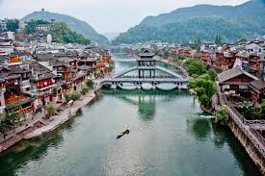
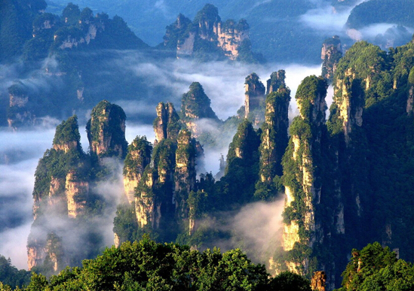
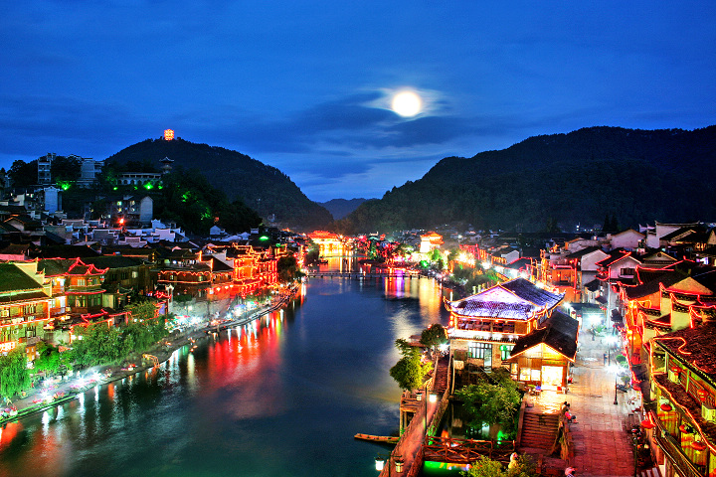
※特別企劃※

˙鳳凰古城(含套票)、沱江遊船
˙魅力湘西秀
魅力湘西還先後與古丈縣、鳳凰縣陽戲劇團、省民族歌舞團合作，在保留湘西原生態民俗文化的前提下，將民族音樂和舞蹈與聲、光、電完美結合，讓觀眾欣賞到一台原汁原味的湘西文化大餐。在提高演出品質的同時，滿足了不同文化層次的審美需求，實現了經濟效益和文化效益的雙豐收。
※精心安排※
˙欣賞魅力湘西秀
魅力湘西還先後與古丈縣、鳳凰縣陽戲劇團、省民族歌舞團合作，在保留湘西原生態民俗文化的前提下，將民族音樂和舞蹈與聲、光、電完美結合，讓觀眾欣賞到一台原汁原味的湘西文化大餐。在提高演出品質的同時，滿足了不同文化層次的審美需求，實現了經濟效益和文化效益的雙豐收。
※特別安排※
˙大峽谷景區
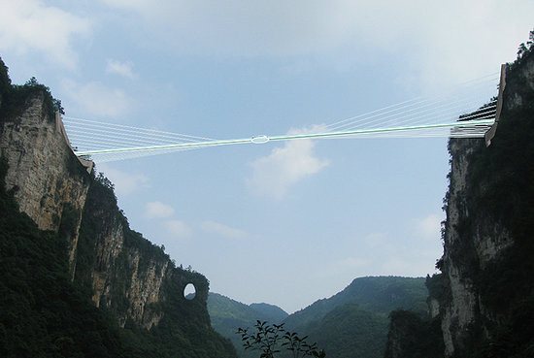
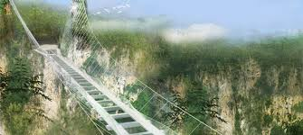
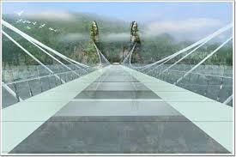

世界最高蹦極的世界最高、最長的玻璃橋
大橋建在大峽谷兩側的峰頂上，橫跨大峽谷，橋拱距穀底相對高度約400米，全長約370米，橋面全部採用透明玻璃鋪設，橋中心有全球最高的蹦極。站在橋上，腳下400米處的谷底全景盡收眼底。
˙張家界景區 【百龍電梯上下 (VIP通道) 】
˙氣勢磅礡的峰林之王天子山景區
視野開闊，透視線長，層次分明，氣勢雄渾，千座山峰兀立雲霧中，峰巒層列，形態奇特，令人有氣勢磅礡之感。
˙楊家界景區
山明水秀，風光如畫：香芷溪峰高天遠，澗深水清，斜陽古道，鳥叫蟬鳴，似世外桃源；龍泉峽絕壁羅列，
是天然的屏障，宛若壯觀的古城牆；百猴穀是獼猴和白鷺的家園，成隊的獼猴出沒于懸崖溝谷之間，
成群的白鷺棲息于蒼枝綠葉之中，楊家界風景區還有被人歎為“神州第一藤”的“絕壁藤王”；奇異的五色花。
˙袁家界景區
三千奇峰盡收眼底，雄險秀野，神態各異。峽谷深處，千百根石峰石柱奇偉突立。峻峭之石，如英武將帥；
嵯峨之峰，似勇猛壯士。有聲有色，若靜若動，形象逼真，呼之欲出。
˙金鞭溪
蜿轉曲折，幽靜異常，隨山而移，穿行在峰巒幽谷雲間，迤邐延伸於鳥語花香之中。因溪水流經金鞭岩而得名。
˙水繞四門
是張家界森林公園的東大門、索溪峪風景區的西大門。因金鞭溪、礦洞溪、鴛鴦溪、龍尾溪四條溪流
在這塊不足200平方米的山谷盆地裡盤繞匯流而得名。置身其中，但見“水在山間流，人似水中游”，
可稱天下絕景。

第一天 台北 ／ 香港(或澳門) →深圳 → (高鐵)長沙 車遊 湘江中心小島橘子洲頭景區
【長沙】 | 馳名中外的“歷史古城”。早在3000多年以前的西周，即有“長沙”之名。楚之重鎮、秦之名郡，悠久的歷史使長沙成為首批中國歷史文化名城。長沙依山帶水，風景秀麗，有“山水名郡”之稱。長沙旅遊資源豐富，具悠久的文明歷史，有著燦爛的古代文化，境內古墓古跡遍佈。悠久的歷史留給長沙眾多的名勝古跡，其中最著名的古跡有岳麓書院、馬王堆、開福寺、天心閣等，有名的長沙旅遊景點有岳麓山、烈士公園、橘子洲等。湘菜、湘繡、湘戲具有濃郁的湖湘文化特色。長沙風光秀美，山河壯麗。
【車遊  橘子洲頭】 | 橘子洲頭又名桔洲公園，位於湖南省長沙市岳麓區境內，是湘江中心的一個小島，長約五公里，形成於晉惠帝永興二年（公元三○五年），距今已有一千六百多年的歷史，是湖南省著名的旅遊勝地，長沙市的重要名勝到達長沙後特別安排長沙通程溫泉國際酒店，各位貴賓可以好好放鬆，享受美好的夜晚。
早餐：X |  |  | 中餐：中式合菜 |  | 晚餐：中式合菜
住宿：長沙準五星 通程溫泉國際酒店或紫龍灣溫泉酒店同級
第二天 長沙 →武陵源 張家界國家森林公園、金鞭溪、水繞四門、溪步街、軍聲畫院、
魅力湘西秀
【張家界  國家森林公園】 | 張家界國家森林公園以峰稱奇，以谷顯幽，以林見秀，三千座石峰拔地而坡，形態各異，峰林間峽谷幽深，溪流潺潺。春天山花爛漫，花香撲鼻；夏天涼風習習，最宜避暑；秋日紅葉遍山，山果掛枝；冬天銀裝素裹，滿山雪白。公園一年四季氣候宜人，景色各異，是人們理想的旅遊、度假、休閒目的地。
【金鞭溪】 | 因溪畔有一座金鞭岩而得名，並享有「世界上最美麗峽谷」的美稱。可看到罕見的龍蝦花等奇花異卉，金鞭溪曲折宛轉，隨山而流，兩岸峭壁千仞，沿途遊覽觀音送子、神鷹護鞭、花果山、水簾洞、文星岩、跳魚潭、並可鳥瞰金鞭溪畔群峰。
【水繞四門】 | 與龍尾溪、鴛鴦溪、索溪四條溪流交匯四道山門，景色秀麗的水繞四門，置身其中，但見「水在山間流，人似水中遊」，堪稱天下絕景。
【溪步街】 | 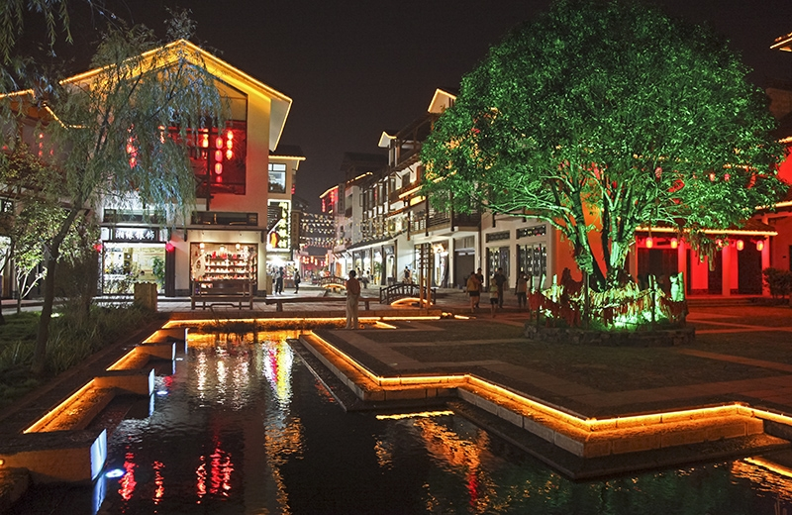  溪布街，位在武陵源景區，武陵大道區政府對面，北靠武陵大道。 南向沿400米索溪河岸水景，東鄰張家界大劇院，西接前往寶峰湖 要道——寶峰橋。專案占地面積約100畝，總建築面積約7萬平方米。於2012年5月新開幕的，集水上酒吧街、中華名產小吃街、湘西民俗購物精品街、休閒客棧、創意工坊等“五位一體”的複合型旅遊商業步行街。是全國唯一集水上酒吧街、中華名特小吃街、湘西 民俗購物精品街、休閒客棧、創意工坊等為一體的複合型旅遊商業步行街，是武陵源核心景區內不可複製的文化旅遊藏品。
【軍聲畫院】 | 館裏展示著各種砂石畫，砂石畫集國畫構圖，西畫手法、溶版畫，雕刻及藝術盆景之精髓為一體，其圖面無不流溢著濃郁的自在神韻和湘西民族風情。
【魅力湘西秀】 | 它是500多個日日夜夜的靈感創作，是40多位策劃精英的智慧結晶，100多位少數民族演員，激情奉獻美輪美奐的原生態民族歌舞，和精采非凡的湘西絕技表演。將為您講述湘西的神秘傳說，帶您走進新、奇、怪的玄幻世界；她曾令無數中外遊客流連忘返、陶醉不已，帶您親身體驗湘西的魅力！
早餐：酒店內 |  |  | 中餐：苗家風味 |  | 晚餐：中式合菜
住宿：武陵源 盤龍山莊或瑞龍酒店或同級
第三天 武陵源 三項世界紀錄百龍電梯上(VIP通道) 環保車 →
天子山景區 賀龍公園、雲青岩觀景台、西海峰林、仙女散花、御筆峰 環保車 →
楊家界景區 天然長城峰牆奇觀 環保車 →
袁家界景區 天下第一橋、迷魂台 環保車 →
三項世界紀錄百龍電梯下(VIP通道) 鳳凰 →
【三項世界紀錄  百龍電梯上】  VIP通道 | 擁有三項世界紀錄的【百龍電梯】，百龍電梯是世界上最快的客運電梯、世界上載重量最大、世界上最高的觀光電梯、也是世界最高暴露在戶外的電梯。
【天子山景區】 | 素有峰林之王美稱的天子山，她的神奇，在於煙雲繚繞的奇石危峰，如柱、如塔、如筍，低者數十米，高者數百米，雕鏤百態。有屈子行吟，有姐妹私語，有夫妻情深，有眾仙聚會、群娥起舞，有天兵出征等天然群像。天子山的得名，源于土家族起義首領向大坤。他曾引兵三萬，自稱向王天子，誓與朝廷抗衡。後激戰數日，失敗被圍，大喝三聲，從袁家界右側神堂灣岩嘴上連人帶馬跳下，化成了天子坐朝等奇峰異石。至今神堂灣神秘莫測，縱深部位環列絕壁千仞，臨崖，俯瞰，但覺陰氣逼人，深不可知，從古到今，人跡罕至，無人揭示過她的秘密，只好寄想像於神話傳說之中，給天子山拂上了一層神秘光彩。
【賀龍公園】 | 融合自然及人文景觀，建有中國近百年來設計及鑄造最大的一尊銅像—賀龍銅像。
【雲青岩觀景台】 | 雲青岩是天子山群峰最聚集的地方，它是由3013座石峰所組成。高低錯落不一，遠景近景層次分明。在陣雨過後是起雲海地方。
【西海峰林】 | 它是武陵源的一處山谷，谷內拔地而起的奇峰，就像一支神勇的軍隊。據說天下大雨，灣裡會傳出似鳴鑼擊鼓人喊馬嘶之聲，是土家族義軍和明朝朝廷軍隊交戰的自然錄音。
【仙女散花】 | 仙女獻花就在禦筆峰的斜對面，傳說土家族領袖向王天子兵敗後跳入天子山的神堂灣，一位深愛向王天子的土家阿妹，翻山越嶺爬上天子山尋找向王天子，阿妹提著竹籃，一邊呼喚著向王天子、一邊遍撒鮮花，就這樣撒啊、撒啊的，阿妹被歲月凝固成石像，但她還是手執花籃，含情脈脈……！
【御筆峰】 | 是張家界石英峰林地貌的典型代表，幾座細薄堅挺的山峰非常有型，形似幾隻倒插的毛筆。傳說是土家族起義領袖向大坤的親用御筆倒插於此。此景點多次被宣傳媒介作為宣傳圖片資料，多年影視屏幕的焦點景點，99年張家界首枚發行的郵票景點。有詩句寫到「視看西海雲霧中，御筆峰端指長空。奇峰異石觀景台，三山五嶽敗下風。」可以說御筆峰是張家界風景的代表，當仁不讓的成為十大絕景之首。
【楊家界景區】 | 位於張家界市武陵源風景區內，東接張家界，北鄰天子山，屬石英砂岩峰林峽穀地貌，同張家界一樣，主要是原始風光自然美，景區內溝壑縱橫、溪水長清、山明水秀、斜陽古道，美景不似張家界，又勝似張家界。楊家界主要有香芷溪、龍泉峽和百猴穀三個遊覽區，香芷溪峰高天遠，小溪蜿蜒中流，兩岸峰林巍峨；龍泉峽境內石峰林立，絕壁羅列，宛若天然而成的古城牆；百猴穀是獼猴和白鷺的家園，常有獼猴和白鷺出沒，煞是有趣。
【天然長城峰牆  奇觀】 | 峰牆處於張家界地貌發育的幼年期，由平臺、方山切割分化而成，呈長條狀分佈，橫看成牆，側看成峰，多數有平頂，頂上生長有遒勁的武陵松。楊家界景區內相對平行而立的數十道峰牆，高矮參差不齊，氣勢恢宏，雄渾綺麗，宛如“天然長城”，令人拍案叫絕。
【袁家界景區】 | 位於張家界國家森林公園北面，是一方山臺地。背依岩峰山巒，面臨幽谷群峰，自東向西延伸。
【天下第一橋】 | 屬武陵源精華景點。大自然的鬼斧神工，將一塊厚約五公尺的天然石板，橫空架在兩座山峰之上，把東西兩峰連接。高度、跨度和驚險均為天下罕見，故稱《天下第一橋》；自杉刀溝上袁家界，沿絕壁頂部邊緣遨遊，至於中坪“觀橋臺”遙望千米之外，只見石橋淩空飛架兩峰之巔，氣勢磅薄，奇偉絕倫，石橋寬僅3米，厚5米，跨度約50米，相對高度近400米。天下第一橋與夫妻岩並稱《張家界雙絕》。
【迷魂台】 | 是取這裡風光奇絕，令人意亂神迷馳魂奪魄之意。站在石臺上遠望，黃石寨和腰子寨連成了一幅半弧形的山水畫；金鞭溪和佘刀溝若隱若現；腳下山谷中，成團成簇的岩峰間，雲繚霧繞，有時彌漫成壯闊的江流，現出“江上數峰青”的奇異圖畫。 這時，就自然而然想起古人的句子：“日暮鄉關何處是?煙波江上使人愁。”愁的是魂靈迷失在這片奇山異水之間，找不到歸途了。
【三項世界紀錄  百龍電梯下】  VIP通道 | 擁有三項世界紀錄的【百龍電梯】，百龍電梯是世界上最快的客運電梯、世界上載重量最大、世界上最高的觀光電梯、也是世界最高暴露在戶外的電梯。
早餐：酒店內 |  | 中餐： 農家風味 |  | 晚餐： 中式合菜
住宿：武陵源 盤龍山莊或瑞龍酒店或同級
第四天 張家界 大峽谷景區、創下世界最長.最高的空中之最玻璃橋 →鳳凰
鳳凰古城風景區(含套票)、沱江遊船、鳳凰古城夜景 → 銅仁
【大峽谷景區  創下世界最長、最高的空中之最玻璃橋】 | 這是一個神奇的地方，億萬年不為外人所知。她險峻幽深，深不知幾許。大峽谷以其獨特的砂岩峰林構成的自然風貌和原始次森林的古野景觀著稱於世。大峽谷境內孤峰如巨筍傲指蒼穹，溪流如條條彩帶鋪展于千谷萬峽之間。只要有太陽張家界大峽谷就可以看見彩虹，絕對值得一遊。  號稱世界最長、最高的全透明玻璃橋，玻璃橋總長430米、寬6米，橋面距穀底約300米，可站800人。橋面全部採用透明玻璃鋪設，橋中心有全球最高的蹦極台，整個工程無鋼筋支架，是一種全玻璃結構的橋樑。  玻璃橋建成後，將成為世界首座斜拉式高山峽谷玻璃橋；並創下世界最高最長玻璃橋、首次使用新型複合材料建造橋樑等多項世界之最。
【鳳凰古城  風景區】 | 鳳凰古城位於湖南省湘西，素有“中國最美的小城”之譽和“畫鄉”之稱。古城依山傍水，緊鄰沱江而建，吊腳木樓佈滿山坡，清淺的沱江穿城而過，紅色砂岩砌成的城牆佇立在岸邊，南華山襯著古老的城樓，城樓還是清朝年間的，鏽跡斑斑的鐵門，還看得出當年威武的模樣。
【沱江風光+遊船】 | 沱江河是古城鳳凰的母親河，她依著城牆緩緩流淌，世世代代哺育著古城兒女。坐上烏蓬船，聽著艄公的號子，一種遠離塵世的感覺悠然而生。這裡河水清澈，水流悠遊緩和，可以看到柔波里招搖的水草，撐一支長篙漫溯，沿沱江順水而下，可以讓你感受到黃永玉大師那筆下的《永不回來的風景》。沱江這條河的水，打很遠的貴州境內流出來的，流到這裡自然清澈見底，她流出很多人的故事，那河上的跳岩，是典型的湘西風光，她原始、古樸，有多少故人和故事從那跳岩上走過。
【鳳凰古城夜景】 | 鳳凰古城沱江風光帶夜景亮化工程是打造夜鳳凰的核心內容，是貫徹落實省、州加快鳳凰文化旅遊拓展升級的重點工程之一。夜景亮化工程將從鳳凰古城的意境和特色出發，以古城山、水、城、人、情為主題，運用燈光的強弱、冷暖、色調和層次感，將“山、水、城、人、文”融為一體，體現夢回故鄉的意境與韻律。
早餐：酒店內 |  | 中餐：土家風味 |  | 晚餐： 酒店合菜
住宿：銅仁 萬山紅酒店或銅仁楚溪大酒店或同級
第五天 銅仁 銅仁苗王城、大明邊城景區 → 長沙
【松桃苗族  自治區  苗王城】 | 苗王城位於貴州省松桃苗族治自縣正大鄉境內，始建於明洪武初年。是著名的苗歌之鄉，苗故之鄉，民間絕技之鄉。是西南地區苗族留存至今保存得較好的集政治、經濟、文化、軍事和建築為一體的古苗寨。這裏可以瞭解到苗族的歷史和文化，是一個不錯的人文景點。它占地面積4平方公里，依據山形水勢，前後築有六個古兵寨。古寨內有11 條巷道，巷道內有 11 道寨門，巷道以石牆作為屏障並跟各家的院牆連成一體， 而且有專門迷惑敵人的“直角巷道”，可以引誘敵人進入死胡同而殲滅。形成了有效的軍事防禦系統。古寨外牆高 3 米 ，寬 80 釐米 ，士兵可在城牆上來回巡邏。寨內的吊腳樓為典型苗家特色，歪門邪道是古寨獨樹一幟的建築風格。通過幾十代苗王的經營，苗王城在明朝時期就有一定規模。
【大明邊城  景區】 | 大明邊城景區(Ming Paradise)，被列為國家AAAA級景區、貴州省首批文化產業示範基地和貴州省“100個旅遊景區”工程。整個景區在明朝貴州銅仁府的古漁村遺址基礎上進行保護性開發，以“明”史為據、以“明”文化為內涵、以“明”軍事為主脈、以地方特色為背景，致力於明朝以來貴州600年曆史文化的挖掘，集“吃住行遊購娛”及“休閒、養生、體育、影視”等為一體，是西南最大的綜合歷史文化景區！作為一座文化之城、故事之城、體驗之城，大明邊城將成為展示貴州六百年歷史文化的重要視窗！
早餐：酒店內 |  |  | 中餐：湘菜風味 |  | 晚餐：中式合菜
住宿：長沙準五星 通程溫泉國際酒店或紫龍灣溫泉酒店同級
第六天 長沙 湘繡研究所、長沙博物館、黃興路步行街 → (動車)廣州 → 珠海
【湘繡研究所】 | 中國湘繡生產、研發、銷售的龍頭單位和權威機構，用獨創的“鬅毛針”精心研製的《雄獅》、《飲虎》等湘繡精品，榮獲中國工藝美術百花獎金杯獎，並雙雙入選中國工藝美術國家珍品；研製的雙面繡新工藝被世人譽為“令人不可思議的魔術般的藝術”二十世紀初湘繡以其獨特風格，在國內外獲得多項殊榮，成為飲譽世界的中國四大名繡之一。
【長沙博物館】 | 長沙博物館位於長沙濱江文化園東側，集文物收藏、保護研究、展示宣傳、教育服務等功能於一體。建築層高5層，建築面積2.4萬平米，收藏各類文物近5萬件。其中商周青銅器、楚漢文物、長沙窯瓷器為國內外所矚目。其中商代青銅大鐃、青銅編鐃、錯金銀龍鳳紋銅盒、蜻蜓眼琉璃珠、帶鞘銅劍、曹僎瑪璃印被譽為稀世之珍。
【黃興路步行街】 | 黃興路步行街是長沙市最繁華的地段之一。是一條於2002年修繕竣工的步行商業街。北起芙蓉區司門口，南到南門口，全長838米，街面寬23-26米，包括近萬平方米的黃興廣場，商業總面積25萬平方米，其中新建面積15萬平方米，總投資10億元人民幣，是集購物、休閒、娛樂、餐飲、文化及旅遊等多項功能於一體的綜合性場所。分為內街和外街，內街又有三層。商鋪眾多，品牌齊全。除各種常規服裝店、飾品店以外，這裡還彙集了全國各地的小吃美食，旁邊的坡子街更是長沙特色小吃的齊聚之處，有長沙人民耳熟能詳的火宮殿、雙燕樓、紅梅冷飲等，數不勝數。
早餐：酒店內 |  | 中餐：中式風味 |  | 晚餐：宮廷風味
住宿：廣東 華廈商務酒店或金棕櫚酒店或凱迪克酒店或君怡酒店或同級
第七天 廣東 圓明新園主題樂園 → 香港(船) (或澳門)／台北
【圓明新園  主題樂園】 | 中國最大清朝文化主題景區、被譽為“南中國唯一的皇家園林”的圓明新園，象一顆璀璨的明珠鑲嵌在“浪漫之城”，占地1.39平方公里，東、西、北三面環山，南面平坦開闊，風景幽雅，是大型的旅遊景區。以北京圓明園被焚燒前建築為原稿，根據特定的地理環境、在不破壞原有生態環境的前提下，按1：1比例選建圓明園四十景中的十八景。來自全國各地2千多名藝術家、歷史學家、建築師為圓明新園建設付出了辛勤勞動，使其成為中國園林建築史上又一傑作。
早餐：酒店內 |  | 中餐：廣東家常宴 |  | 晚餐：X
住宿：溫暖的家
【自費活動】：黃龍洞(含遊船+專業講解+VIP電瓶車)+黃龍洞生態廣場+皮影戲=3000NT/人。
※如遇天候因素不佳，景點關閉時，將以其他可開放景點替代之，敬請見諒。
※12歲以下小孩以不佔床作業，團費報價已包含65歲以上老年人優惠票，若有產生恕不退還。
※如因航空公司航班調度，導致起飛或降落時間變動，則本公司保留更餐食之權利，敬請旅客見諒。
※如貴賓為單1人報名時，若經旅行社協助配對卻無法覓得合住的同性旅客時，則需另補單人房差額，
差額視住宿飯店之不同由旅行社另行報價，敬請了解並見諒，謝謝!
備註：1.行程安排以當地旅行社為主；會依當地交通狀況前後順序調整，保證景點不會縮減；敬請放心！！
2.一定要全程參加。若脫隊無法享有優惠專案，所以必需要補價差，敬請見諒！

